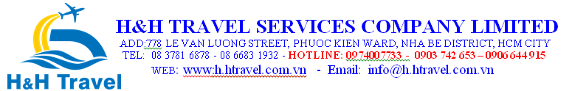[DU LỊCH PHAN THIẾT - MŨI NÉ](http://www.intour.com.vn/tour-phan-thiet-mui-ne-gia-re-du-lich-phan-thiet-mui-ne-gia-re.html)



**2 ngày 1 đêm – đi xe về xe**

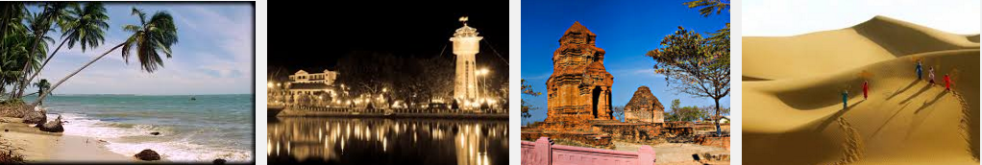

***Người ta biết đến Phan Thiết như một địa danh gắn liền với biển xanh, nắng ấm và món nước mắm cá cơm thơm ngon, danh bất hư truyền.*** ***Mời các bạn hãy cùng chúng tôi, tiếp tục khám phá, đánh thức tiềm năng và đưa miền đất dễ thương này lên một trong những ngôi vị đầu của ngành du lịch biển Việt Nam.***

**NGÀY 01: TP. HỒ CHÍ MINH –** [**PHAN THIẾT**](http://www.intour.com.vn/phan-thiet.html)**- MŨI NÉ (Ăn ba bữa)**

**05h00:** Xe và HDV **H&H TRAVEL**  đón quý khách tại điểm hẹn, khởi hành đi [***du lịch Phan Thiết***](http://www.intour.com.vn/phan-thiet.html).

**07h30:** Đoàn dùng điểm tâm sáng tại ***Nhà Hàng Cơm Niêu Cao Phát***. Tiếp tục lộ trình, trên xe đoàn tham gia các trò chơi vui nhộn, hát cho nhau nghe, thi hát karaoke, nghe thuyết minh về huyền thoại các vùng đất mà đoàn đi qua…

**12h00**: Đến Phan Thiết, đoàn dùng cơm trưa tại **nhà hàng Viễn Đông**, nghỉ ngơi. Tiếp tục đi du lịch Mũi Né Trên đường đi đoàn nghe giới thiệu về **tháp Chàm** **Pôshanư** – một công trình kiến trúc văn hóa độc đáo của **người Chăm Pa**; di tích **Lầu Ông Hoàng** – nơi ghi dấu mối tình lãng mạn giữa **Hàn Mạc Tử và Mộng Cầm**. Tham quan rừng dừa **Hàm Tiến, bãi đá Ông địa.**

**13h30**: Tới Mũi Né, nhận phòng. Nghỉ ngơi.

**Buổi chiều:** Tập trung ra bãi biển, tham gia các trò chơi trên biển như: Đưa nước về nguồn, **kéo co tình yêu, đá bóng tình nhân, đi tìm nàng tiên cá,.... với nhiều phần thưởng hấp dẫn do H&H TRAVEL** tặng. Kết thúc chương trình mọi người tự do tắm biển và thưởng thức hải sản tươi sống ở đây *(chi phí tự túc).*

**18h00:** Đoàn dùng cơm tối tại nhà hàng với các món ăn địa phương.

**19h30:** Đoàn tập trung tại bãi biển tham gia **chương trình Lửa Trại**, nướng khoai, bắp do **H&H Travel** chuẩn bị.

**NGÀY 02: MŨI NÉ - PHAN THIẾT – TP. HỒ CHÍ MINH (Ăn sáng, trưa)**

**05h00:** Xe và **HDV H&H TRAVEL** đưa quý khách đi tham quan Đồi Cát bay, một tác phẩm tuyệt tác của thiên nhiên, nơi khơi nguồn sáng tạo cho những tác phẩm nghệ thuật nổi tiếng.

**07h30:** Dùng điểm tâm sáng, đoàn tự do tắm biển.

**11h30:** Dùng cơm trưa, trả phòng.

**12h30**: Khởi hành về TP. Hồ Chí Minh, trên đường đi ghé mua sắm đặc sản tại Phan Thiết.

**18h30:** Về đến TP. Hồ Chí Minh, xe đưa đoàn về điểm đón ban đầu.

**H&H TRAVEL**  chia tay quý khách hẹn ngày gặp lại! Kết thúc chuyến tham quan!

|  |  |
| --- | --- |
| **GIÁ TOUR DÀNH CHO 01 KHÁCH (VND)** | |
| **RESORT 3 SAO**  **HÒN NGỌC VIỆT MŨI NÉ** | **1 phòng 4 khách** |
| **1050.000 VND/PAX** | |

**\*GIÁ TOUR BAO GỒM:**

* 1. Xe 2016 tham quan theo chương trình
  2. Hướng dẫn viên nghiệp vụ chuyên môn.
  3. **KHÁCH SẠN 3 SAO TIÊU CHUẨN: 4 KHÁCH/ PHÒNG**
  4. Vé vào cửa 01 lượt các điểm tham quan theo chương trình.
  5. Ăn các bữa: Điểm tâm tại Ksạn hoặc nhà hàng bên ngoài.
  6. Ăn trưa, tối tại các nhà hàng.
  7. Phục vụ 02 nước 0.5l/ khách/ ngày, khăn lạnh 01 cái/ ngày
  8. Bảo hiểm tai nạn du lịch mức: **20.000.000 VND**, theo quy định của bảo hiểm PVI.
  9. Nón du lịch.

**\* KHÔNG BAO GỒM:**

1. **Thuế VAT 10%.**
2. Tiền tips cho hướng dẫn viên và tài xế địa phương.
3. Chi phí cá nhân, điện thoại, giặt ủi, nước uống trong phòng khách.sạn,
4. Optional tour (nếu có)